Министерство образования Республики Беларусь

Учреждение образования

БЕЛОРУССКИЙ ГОСУДАРСТВЕННЫЙ УНИВЕРСИТЕТ

ИНФОРМАТИКИ И РАДИОЭЛЕКТРОНИКИ

Факультет компьютерных систем и сетей

Кафедра Информатики

Дисциплина: Объектно-ориентированное программирование

ПОЯСНИТЕЛЬНАЯ ЗАПИСКА

к курсовому проекту на тему

#### Игра «SpaceWar» для платформы под управлением Windows

БГУИР КП I – 40 04 01

Выполнил

студент гр. 053501 Селивестров В.А.

Проверил: Владымцев В.Д.

Минск 2022

Учреждение образования

«Белорусский государственный университет информатики и радиоэлектроники»

Факультет компьютерных систем и сетей

УТВЕРЖДАЮ

Заведующий кафедрой Информатика

__________________________

(подпись)

Волорова Н. А. 2022г.

ЗАДАНИЕ

по курсовому проектированию

Студенту *Селивестров Вадим Александрович*

1. Тема работы Игра «SpaceWar» для платформы под управлением Windows *_____________________________________________________________________________________________________________________________________________________________________________________________________________________________________________________________________________________________________________________________________________*___________________________________________________­­­­­­­­____________

2. Срок сдачи законченной работы ____________________________________

3. Исходные данные к работе

|  |
| --- |
| Тип операционной системы – ОС Windows; |
| Языки программирования – C#; Библиотеки –MonoGameLibrary | |
| ; Фреймворки –MonoGame. | |
| Цель проекта: разработка игры для Windows | |

4. Содержание расчетно-пояснительной записки (перечень вопросов, которые подлежат разработке)

*Введение*__________________________________________________________

|  |
| --- |
| 1 Анализ аналогов и формирование требований к игре |
| 2 Обзор используемых технологий |
| 3 Проектирование игры |
| 4 Программная реализация |
| 5 Тестирование игры |
| Заключение |
| Список использованных источников |
| Приложение А - Текст программы |

______________________________________________________

5. Перечень графического материала (с точным обозначением обязательных чертежей и графиков)

*Схема алгоритма в формате А4*___________________________

6. Консультант по курсовой работе Владымцев В. Д.

7.Дата выдачи задания *16.02.2022г.___________________________________*

8. Календарный график работы над проектом на весь период проектирования (с обозначением сроков выполнения и процентом от общего объёма работы):

*Раздел 1. Введение к 28.02.2022г. – 10 % готовности работы;_____________*

*Раздел 2 к 15.03.2022г. – 30% готовности работы_______________________*

*Раздел 3 к 15.04.2022г. – 60% готовности работы_______________________*

*Раздел 4 к 10.05.2022г. – 80% готовности работы_______________________*

*Раздел 5. Заключение. Приложения к 30.05.2022г. - 90% готовности работы;*

*оформление пояснительной записки и графического материала к 07.06.2022г. – 100% готовности работы._________________________________________*

*Защита курсового проекта с 30.05.2022г. по 09.06.2022г.________________*

РУКОВОДИТЕЛЬ *____________________Владымцев В. Д.*

*(подпись)*

Задание принял к исполнению *_______________Селивестров В. А. 16.02.2022г.*

*(дата и подпись студента)*

## Введение

Рынок компьютерной индустрии является самой масштабной частью мирового рынка.

За предыдущий год сегмент видеоигр достиг объёма в 180 миллиардов долларов.  
 Одну из крупнейших ниш, занимает ниша однопользовательских игр, которые на сегодняшний день насчитывают огромное количество жанров. Среди них перспективным направлением считается разработка простых игр в совместном жанре Аркада, Шутер, Экшен.

Спрос рождает предложение, а я рождаю этот курсовой. Актуальность этой работы в том, что без неё я не закрою сессию.

Таким образом была выявлена цель курсовой работы, а именно: создать игровой проект  
 Для достижения этой цели требуются:

* Провести анализ предметной области
* Освоить инструментальные средства
* Создать концептуальную модель
* Осуществить отрисовку дизайна
* Совершить программную реализацию игрового проекта

## Общие сведения

* 1. **Классификация однопользовательских игр**

Однопользовательская игра или одиночная игра (англ. single-player — «один игрок») — режим компьютерной игры, во время которого с ней через устройства ввода-вывода взаимодействует один человек.

Компьютерная игра — компьютерная программа, служащая для организации игрового процесса (геймплея), связи с партнёрами по игре, или сама выступающая в качестве партнёра.

Игровой процесс, или геймплей (англ. gameplay), — компонент игры, отвечающий за взаимодействие игры и игрока. Геймплей описывает, как игрок взаимодействует с игровым миром, как игровой мир реагирует на действия игрока и как определяется набор действий, который предлагает игроку игра.

* + 1. **ЭКШЕН**

Экшен (англ. action — «действие») — жанр компьютерных игр, в котором делается упор на эксплуатацию физических возможностей игрока, в том числе координации глаз и рук и скорости реакции. В экшен-играх обычно игрок управляет протагонистом или аватаром. Этот персонаж должен найти выход из уровня, собрать предметы, избежать препятствий и сразиться с врагами разными способами. Действие таких игр развивается очень динамично и требует высокой концентрации внимания и быстрой реакции на происходящие в игре события. В конце уровня или ряда уровней игрок обычно сражается с боссом, битва с которым более требовательна к игроку, а сам босс, зачастую, крупнее обычных врагов. Препятствия и вражеские атаки истощают здоровье и запас жизней аватара. При отсутствии у него жизней, игрок получает сообщение «Game over» (англ. Игра окончена). В другом случае, когда серия уровней успешно пройдена, игрок побеждает. Тем не менее, в ряде игр, особенно в аркадах, количество уровней может быть бесконечно, и победить в таких играх невозможно. В этом случае целью игрока становится получение как можно большего количества очков, собирая предметы и уничтожая врагов.

* + 1. **АРКАДА**

Аркада (англ. Arcade) — Игры, в которых игроку приходится действовать быстро, полагаясь в первую очередь на свои рефлексы и реакцию. Аркады характеризуются развитой системой бонусов: начисление очков, бесконечная игра, отсутствие сюжета/истории, простой игровой процесс, игра на одном экране.

В мировой практике, а также в прессе, аркадами называются игры для aркaдных игровых автоматов. Это не отдельный жанр игр, а скорее игровое направление. Компьютерная игра называется «аркадной» в том случае, если она напрямую портирована с автомата или же схожа по концепции с играми для автоматов. Например, к аркадным играм относятся все проекты жанров «файтинг» (fighting), часть игр жанра «шутер» (shooter).

* + 1. **ШУТЕР**

Шутер (Стрелялка, англ. shooter — «стрелок») — жанр компьютерных игр. На момент зарождения жанра за рубежом укрепилось слово «шутер», как вариант описания игрового процесса и перевод для слова shooter, в странах постсоветского пространства жанр изначально был назван как «стрелялка». Игрок находится в трёхмерном/двумерном пространстве и имеет некоторую свободу передвижения. Уровни, как правило, являют собой ограниченный лабиринт, в котором расположены враги, союзники и нейтрально настроенные NPC.

* + 1. **ФАЙТИНГ**

Файтинг (англ. Fighting — бой, драка, поединок, борьба) — жанр компьютерных игр, имитирующих рукопашный бой малого числа персонажей в пределах ограниченного пространства, называемого ареной (часть игровой вселенной, не управляемая участником игры, на которой происходят основные действия игры). Важной особенностью файтингов является их нацеленность на соревнование, а не на сотрудничество игроков, что делает игры этого жанра подходящими для киберспортивных чемпионатов. Обычно файтинги предоставляют игроку возможность вести бой в режиме «один на один» против компьютерного противника или другого игрока, реже — позволяют сражаться одновременно трём или четырём противникам на одной арене.

* + 1. **Итог**

Однопользовательские игры – перспективный жанр. Их популярность обуславливается неограниченной свободой действий и отсутствием токсичного комьюнити[1]. Для начинающего разработчика однопользовательские игры зачастую наилучший вариант

## Инструментальные средства

Чтобы сделать проект более уникальным, я обратился за помощью к знакомой иллюстраторше, которая работает над созданием уникальных графических изображений, все изображения защищены авторскими правами и являются уникальными

* + 1. **Microsoft Paint**

Microsoft Paint — многофункциональный, но в то же время довольно простой в использовании [растровый графический редактор](https://ru.wikipedia.org/wiki/%D0%A0%D0%B0%D1%81%D1%82%D1%80%D0%BE%D0%B2%D1%8B%D0%B9_%D0%B3%D1%80%D0%B0%D1%84%D0%B8%D1%87%D0%B5%D1%81%D0%BA%D0%B8%D0%B9_%D1%80%D0%B5%D0%B4%D0%B0%D0%BA%D1%82%D0%BE%D1%80) компании [Microsoft](https://ru.wikipedia.org/wiki/Microsoft), входящий в состав всех операционных систем [Windows](https://ru.wikipedia.org/wiki/Windows), начиная с первых версий.

Имеет следующие возможности:

* Выбор третьего цвета для рисования
* Пипетка
* Заливка
* Замена цвета или ластик
* Десятикратное увеличение
* Выделение
* Пользовательская кисть
  + 1. **SketchBook Autodesk**

Это программное обеспечение для растровой графики, предназначенное для выразительного рисования и создания эскизов концепций, а также для создания анимации. Первоначально разработанное как коммерческое программное обеспечение, оно превратилось в модель подписки, прежде чем в конечном итоге стало бесплатным для личного пользования

* + 1. **Photoshop**

многофункциональный графический редактор, разрабатываемый и распространяемый компанией Adobe Systems. В основном работает с растровыми изображениями, однако имеет некоторые векторные инструменты. Продукт является лидером рынка в области коммерческих средств редактирования растровых изображений и наиболее известной программой разработчика.

* + 1. **Язык программирования C#**
       1. **Сведения о языке**

C# (произносится си шарп) — объектно-ориентированный язык программирования. Разработан в 1998—2001 годах группой инженеров компании Microsoft под руководством Андерса Хейлсберга и Скотта Вильтаумота[7] как язык разработки приложений для платформы Microsoft .NET Framework и .NET Core. Впоследствии был стандартизирован как ECMA-334 и ISO/IEC 23270.

C# относится к семье языков с C-подобным синтаксисом, из них его синтаксис наиболее близок к C++ и Java. Язык имеет статическую типизацию, поддерживает полиморфизм, перегрузку операторов (в том числе операторов явного и неявного приведения типа), делегаты, атрибуты, события, переменные, свойства, обобщённые типы и методы, итераторы, анонимные функции с поддержкой замыканий, LINQ, исключения, комментарии в формате XML.

Переняв многое от своих предшественников — языков C++, Delphi, Модула, Smalltalk и, в особенности, Java — С#, опираясь на практику их использования, исключает некоторые модели, зарекомендовавшие себя как проблематичные при разработке программных систем, например, C# в отличие от C++ не поддерживает множественное наследование классов (между тем допускается множественная реализация интерфейсов).

Данный язык был выбран в качестве основного, так как соответствует всем стандартам качества, имеет обширную библиотеку классов, и очень удобен в разработке.

* + 1. **Monogame**

Для реализации технических возможностей, использовалась библиотека MonoGame

MonoGame представляет кроссплатформенную OpenSource-реализацию популярного фреймворка Microsoft XNA 4, который предназначен для работы с графикой и прежде всего для создания игр. Microsoft XNA 4 позволял с помощью стандартных для платформы .NET языков C# и VB.NET относительно быстро и легко создавать сложные визуальные сцены вплоть до трехмерных игр с богатой графикой и изощренными игровыми сценариями.

Платформа имеет открытый код, что позволяет ей расти и расширяться. Так же данная платформа имеет кроссплатформенность, которая на данный момент поддерживает iOS, Android, MacOS, Linux, Windows, PS4, Xbox One, Switch а так же много других

**Анализ предметной области**

Игра Space War представляет собой следующий набор сущностей:

* Сущность **Player** (Игрок), сущность player будет под управлением Пользователя и будет иметь следующие поля: поле, отвечающее за текущее здоровье, поле, отвечающее за количество убитых **Enemy** (враг), поле, отвечающее за скорость **Speed** (скорость)
* Сущность **Enemy** (Враг), сущность враг будет под управлением компьютера и будет иметь свойство **Attack**
* Сущность **Bullet** (Пуля), сущность пуля будет создаваться при вызове метода **Attack,** и будет иметь поле **Speed** (скорость). Так же эта сущность будет в себе хранить поле **Damage** который при попадании в сущность враг или игрок, будет наносить урон, уменьшающий количество здоровья
* Сущность **World** (игровой мир), будет представлять собой фоновое изображение, поверх которого будут отображаться все перечисленные сущности
* Сущность **Benefits** («плюшки»), «плюшки» будут появляться на месте убитых врагов, и представляют собой усиления полей сущности игрок или ослабление полей сущности враг
* Сущность **Score** (счёт), счёт представляет собой набор очков, набранных сущностью, игрок, за количество уничтоженных врагов и подобранных плюшек

Сущности Игрок и враг, будут наследоваться от общей сущности, **SpaceShip** (корабль), имеющий общие параметры.

Цель игры набрать наибольшее количество очков, и побить результат из таблицы лидеров(которая будет храниться в базе данных)

**ПРО МЕНЮ**

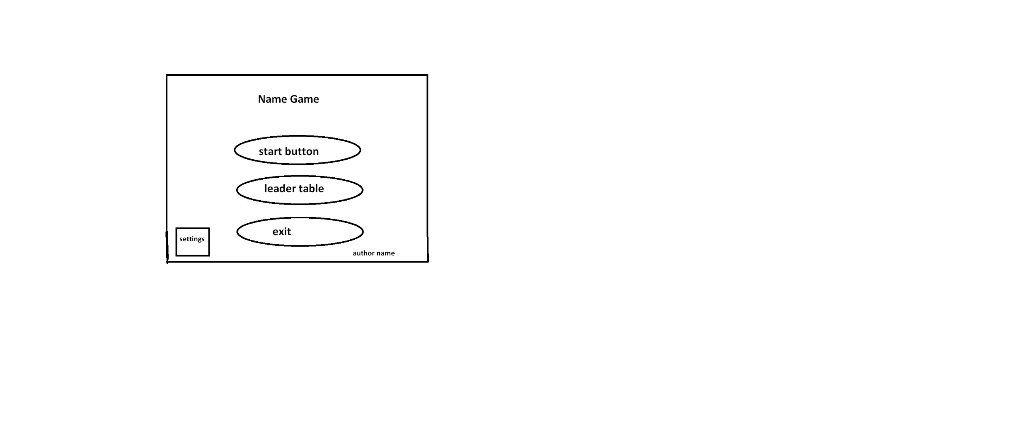

Само меню будет запускаться при запуске игры, у меня будет 4 интерактивные кнопки.

Кнопка “start button” непосредственно будет запускать саму игру

Кнопка “leader table” откроет новое окно с таблицей лидеров, которая будет выгружаться из базы данных

Кнопка “exit” будет завершать жизненный цикл программы

Кнопка “settings” откроет новое окно в котором будут доступны базовые настройки для комфортной игры, будет возможность ввода «чит кода», который при запуске следующей игры даст весомые преимущества.

### ПРО ИГРУ

В самой игре у игрока будет под контролем сущность, которая может перемещаться по игровому полю и стрелять

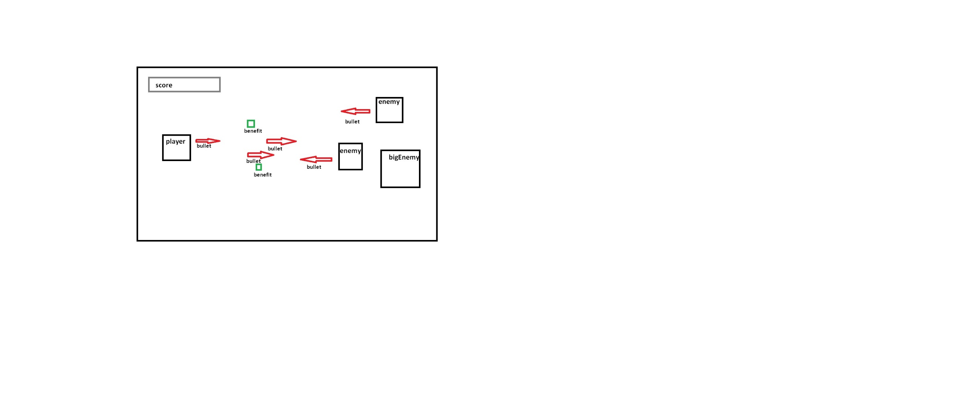

При достижении игроком счёта, который больше чем «рекорд», игроку предлагается ввести имя, для занесения его в таблицу лидеров

Суть игры будет заключаться в том, чтобы «стать лучшим» в таблице лидеров(аркада) или хотя бы попытаться

По сути игра будет представлять собой следующий набор требований:

1. Игра должна быть бесконечной, до того момента пока игрок не сделает n-ое количество ошибок (где n – это количество жизней)
2. игра должна со временем «усложняться», чтобы игроку не казалось, что его прогресс застыл на месте
3. Игра на одном экране. Игрок в любой момент времени должен видеть весь игровой мир и принимать решения
4. Интуитивный игровой процесс, игроку легко научиться геймплею, но становится практически невозможным стать мастером в игре из-за её сложности. Вместе с тем, если игрок погибает в игре, то это практически всегда происходит по его вин
5. нет сюжета или истории. игрок должен понять, что происходит — и сразу влиться в игру. В классических аркадах сеттинг обычно следующий — это научная фантастика, война, спорт или что-то ещё. Для этой аркады сеттинг находится пока на уровне засекречено
6. игровой счёт. Когда игрок получает очки за выполнение различных целей или задач
7. Множество жизней. Такой подход позволяет новому игроку получить большую возможность изучить игровые механики до того, как игра заканчивается

**3 Проектирование игры**

**3.1 Концептуальная модель**

Концептуальная модель нужна для того, чтобы определить

структурные элементы предметной области и обозначить связи между ними.

В итоге концептуальная модель представляет собой логическую структуру

рассматриваемой области.

Концептуальная модель - первый и наиболее важный шаг для создания

игрового проекта. На данном этапе геймдизайнер создает и описывает свои

идеи в специальном документе. На выходе должен получиться документ.

описывающий игру, как конечный продукт, а также начальную проработку

всех элементов игры. Далее документ используется тестировщиками,

продюсерами, дизайнерами, программистами и инвесторами.

Так как данный игровой проект создается одним начинающим

разработчиком, то имеет смысл описать концепт лишь в виде тезисов, и далее

изменять их по ходу решения практических задач.

При описании концептуальной модели игрового проекта были

сформулированы следующие тезисы:

**жанр**: аркада

**режим**: однопользовательская игра

**графика**: растровая

**пространство**: 2D

**вид камеры**: сбоку

**цель**: победить секретного босса набрав при этом большее количество очков

**мир**: состоит из сущностей, где каждая сущность имеет своё поведение

**вражеский корабль**: сущность

- необходимо уничтожить

- появляется с некоторой периодичностью

**Спавн поинт**: объект

- нельзя уничтожить

- порождает вражеские корабли

**Счёт**: объект

- показывает общий игровой счёт

**средство**: MonoGame

**язык программирования**: C#

Таким образом, в данных тезисах были определены детали игры, описаны игровые объекты, а также обозначены средства программирования, необходимые для реализации проекта

**3.2 Графическая составляющая.**

Для начала нужно получить исходные изображения чтобы с ними работать.

Первый пункт подготовка эскизов

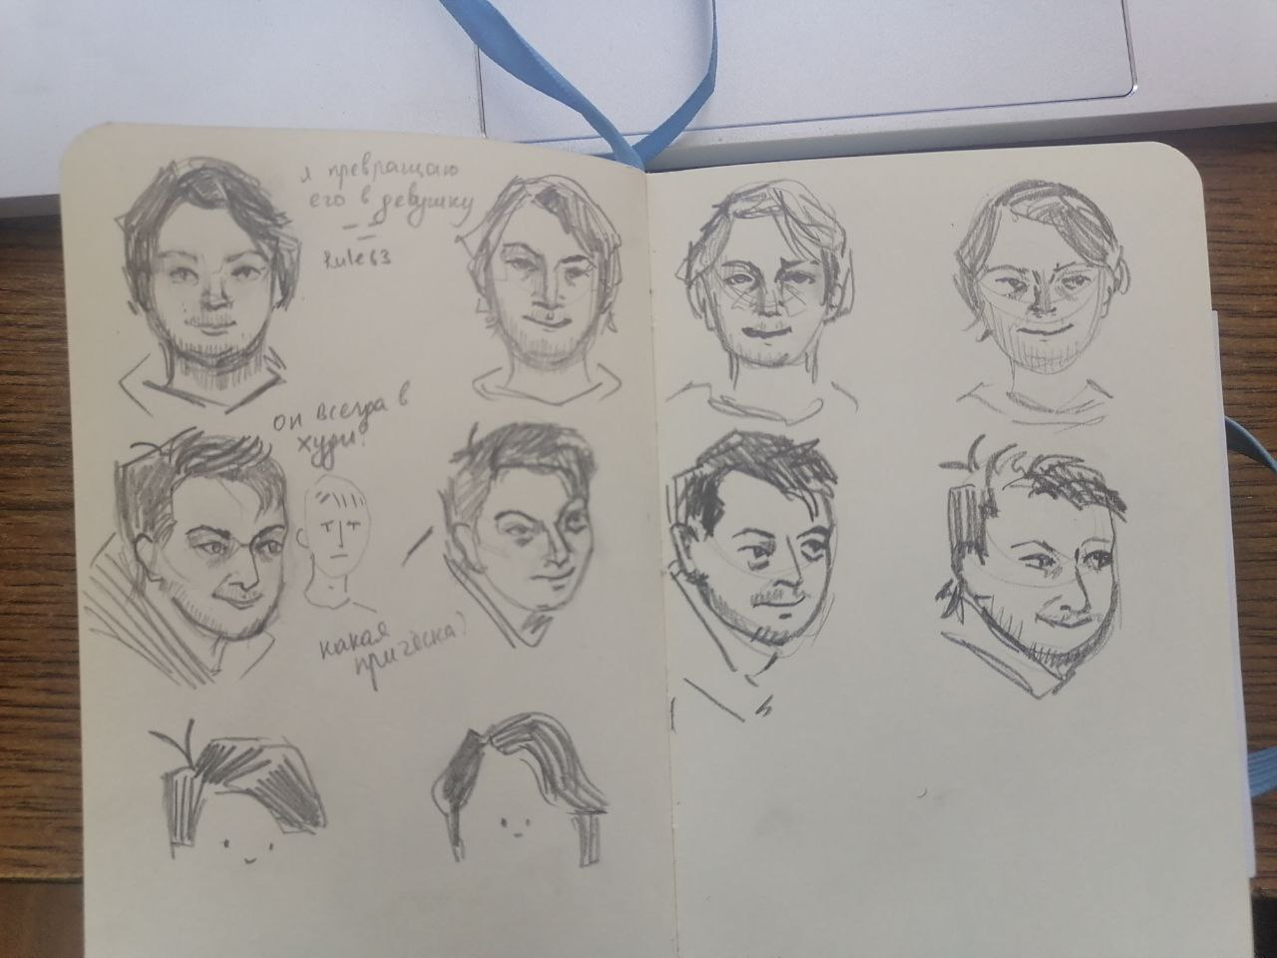

Рисунок 1. Общие эскизы

В ходе исходных фотографий моим субъективным чувством прекрасного был выбран и реализован следующий эскиз

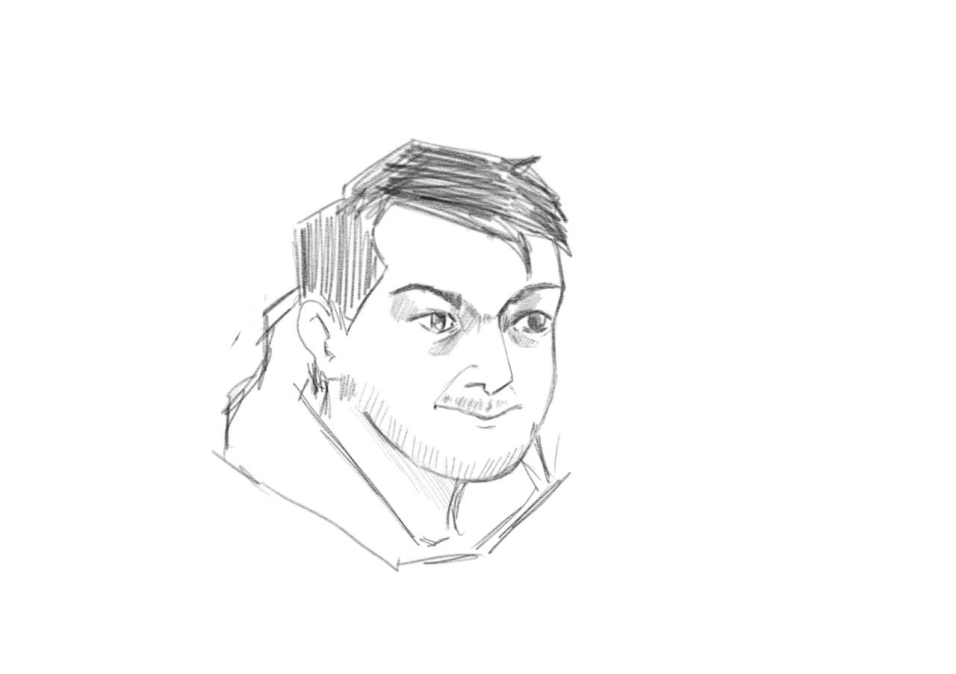

Рисунок 2. Конечный эскиз

(Почти) конечный вариант выглядит так:



Рисунок 3. Сущность Игрок

Рисование кораблей

Тут всё просто, был нарисован обычный кораблик

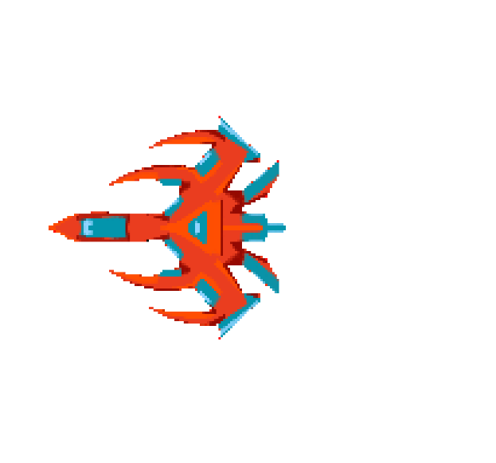

Рисунок 4. Сущность корабля

Рисование снарядов

Т.к. этот пункт я забыл уточнить, а добавлять потом, когда поджимали сроки было неловко, пришлось выкручиваться и рисовать изображение самостоятельно, по просьбе проверяющих эту курсовую снаряд имеет следующий вид

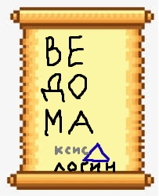

Рисунок 5. Сущность Снаряда

Секретный босс (???)

Секретный это тот который в секрете ;)

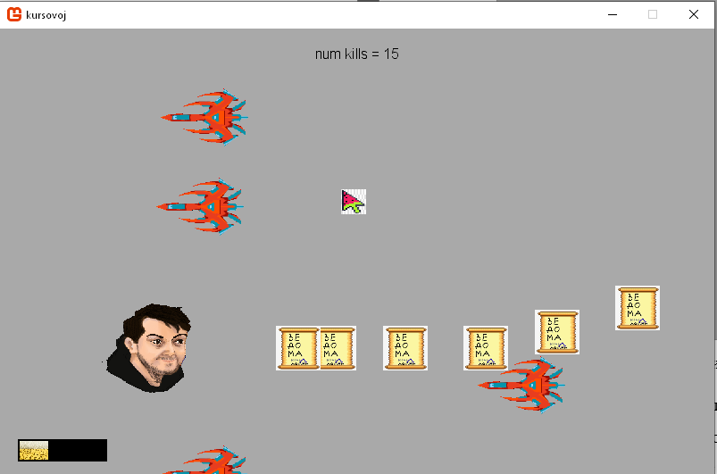

Рисунок 6. Игровой процесс

Превдварительная диаграмма классов выглядит следующим образом

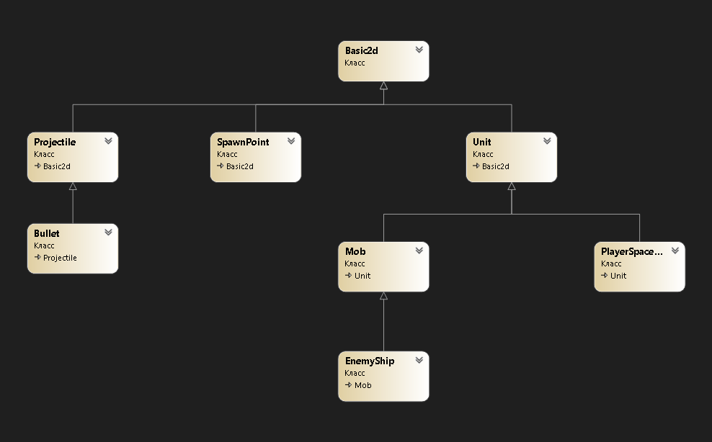

Рисунок 7. Диаграмма классов 1

Для данного проекта был написан свой мини-игровой движок представляющий собой следующие возможности:

* Базовый класс для всех объектов
* Использование элементов управления через клавиатуру и мышь
* Собственный таймер, который производит подсчёт игрового времени
* Музыкальный проигрыватель для воспроизведения звуков игры для погружения в аутентичность и атмосферу данной аркады

Рассмотрим подробнее

Базовый класс для всех объектов представляет собой базовый класс который имеет координаты и текстуру, а также несколько виртуальных методов такие как Draw и Update.

Использование элементов управления через клавиатуру и мышь позволяет игроку перемещаться по игровому миру, и не вылетать за его пределы

Таймер отсчитывает игровое время, и от его показания, спавнятся определённые мобы через SpawnPoint, который реализован через паттерн проектирования фабрики. В зависимости от прошедшего времени, будут появляться всё более сильные и сильные враги, сделано это для того, чтобы игроку не надоедал монотонный игровой процесс

Немного о фабрике. Фабрика — порождающий шаблон проектирования, предоставляющий подклассам (дочерним классам) интерфейс для создания экземпляров некоторого класса. В момент создания наследники могут определить, какой класс создавать. Иными словами, данный шаблон делегирует создание объектов наследникам родительского класса. Это позволяет использовать в коде программы не конкретные классы, а манипулировать абстрактными объектами на более высоком уровне.

Целью данного паттерна является определение интерфейса для создания объекта, но за подклассами остаётся решение о том, на основании какого класса создавать объект. Фабрика позволяет классу делегировать создание подклассов.

ЗАКЛЮЧЕНИЕ

В процессе изучения предметной области, была выявлена и описана

классификация однопользовательских игр. В рамках проекта рассмотрены 4

основных направлений однопользовательских игр: экшен, аркада, шутер,

файтинг, однако, существует ещё множество различных жанров, но так как они менее распространены или являются помесями, они здесь не рассматриваются.

Также были определены и освоены инструментальные средства, при

помощи которых будет происходит реализация игрового проекта. Основной

и наиболее важной программой для разработки игр является движок, в нашем

случае он был самостоятельно написан при помощи MonoGame. MonoGame использует язык C# и имеет открытый исходный код.

При составлении концептуальной модели было принято решение

создавать игру в жанре аркада. Аркада игры - Игры, в которых игроку приходится действовать быстро, полагаясь в первую очередь на свои рефлексы и реакцию. Исходя из этого были подобраны и созданы игровые

спрайты в программах Microsoft Paint, Photoshop, Shetchbook Autodesk, , с

последующим их внедрением.

Источники  
<http://surl.li/bnewb>

/*будут пополняться*/

1. Комьюнити (от английского community – сообщество) — это объединение людей, имеющих общие интересы